美股 BOLL 布林线监控报告 - 2026-11-04
- 生成时间（美东）：2026-11-04 22:29:02 EST
- 最新可用交易日：2026-11-04
- 数据源优先级：Yahoo Chart API -> yfinance（可选备用，无需额外配置）
- 策略说明：本报告按近8个月 Bandwidth 分位判断收口；低于10%且持续5天以上或创近100日新低为强收口，低于20%且持续5天以上为中等收口。弱收口必须满足 Bandwidth 低于近8个月30%分位，并且最近8个交易日及以上连续下降，或连续8个交易日及以上维持低于近8个月30%分位。观察信号要求弱收口且股价接近中轨。向上开口要求 Bandwidth 最近2-5日明显扩大、上轨向上、下轨向下、股价突破或接近上轨并伴随成交量放大；向下开口不列入触发。放量突破上轨按量能、涨幅和带宽扩张分级。
- 说明：本报告只监控 BOLL 布林线，不构成投资建议。

一、今日触发名单
股票代码 | 公司名称 | 等级 | 触发信号 | 位置 | Bandwidth | %B | 量比 | 简要结论
MSFT | Microsoft Corporation | A 强信号 | 布林带向上开口（最近3天）；成交量放大；放量突破上轨-强；中轨反弹并接近上轨 | 突破上轨 | 7.44% | 1.129 | 2.11 | 股价放量突破布林线上轨，说明短线多头动能较强，可能进入强势上涨阶段，但也要注意短线过热和回
AMZN | Amazon.com | A 强信号 | 布林带向上开口（最近5天）；成交量放大；中轨反弹并接近上轨；成交量放大 | 靠近上轨 | 10.82% | 0.933 | 2.04 | 布林带向上开口，说明波动率开始放大，股价接近上轨，可能进入趋势启动观察阶段，需要继续结合突
MRNA | Moderna, Inc. | C 观察信号 | 突破上轨但量能不足-弱 | 突破上轨 | 28.53% | 1.090 | 0.80 | 股价突破布林线上轨，但成交量确认不足，可能是假突破，需要下一交易日确认。

二、重点结论
- 强信号：MSFT, AMZN。
- 中等信号：无。
- 观察信号：MRNA。
- 今日优先复核：MSFT, AMZN, MRNA。优先看是否放量、能否站稳上轨或中轨。
- 风险提示：持续收窄只代表波动率降低，不代表方向已经确认；开口和突破也可能是假突破，需要观察成交量和中轨支撑。

三、个股分析：技术面解读

MSFT - Microsoft Corporation
- 信号等级：A 强信号
- 最新收盘价：$555.80
- BOLL：上轨 $550.71；中轨 $530.96；下轨 $511.22
- Bandwidth：7.44%；历史分位：26.79%；%B：1.129
- 成交量：当日 50759800；20日均量 24065625；量比 2.11
- 触发信号：布林带向上开口（最近3天）；成交量放大；放量突破上轨-强；中轨反弹并接近上轨；成交量放大
- 技术面解读：股价放量突破布林线上轨，说明短线多头动能较强，可能进入强势上涨阶段，但也要注意短线过热和回踩风险。
- 是否需要下一交易日确认：是。重点观察收盘价是否继续位于关键轨道一侧，以及成交量是否延续。
- 风险提示：尚未连续两日站上上轨，需要下一交易日确认。

AMZN - Amazon.com
- 信号等级：A 强信号
- 最新收盘价：$266.03
- BOLL：上轨 $267.88；中轨 $254.13；下轨 $240.38
- Bandwidth：10.82%；历史分位：57.14%；%B：0.933
- 成交量：当日 93057800；20日均量 45665100；量比 2.04
- 触发信号：布林带向上开口（最近5天）；成交量放大；中轨反弹并接近上轨；成交量放大
- 技术面解读：布林带向上开口，说明波动率开始放大，股价接近上轨，可能进入趋势启动观察阶段，需要继续结合突破方向和成交量判断。
- 是否需要下一交易日确认：是。重点观察收盘价是否继续位于关键轨道一侧，以及成交量是否延续。
- 风险提示：重点观察成交量变化以及中轨支撑/压力是否有效。

MRNA - Moderna, Inc.
- 信号等级：C 观察信号
- 最新收盘价：$258.38
- BOLL：上轨 $252.72；中轨 $221.17；下轨 $189.62
- Bandwidth：28.53%；历史分位：46.43%；%B：1.090
- 成交量：当日 14750500；20日均量 18522545；量比 0.80
- 触发信号：突破上轨但量能不足-弱
- 技术面解读：股价突破布林线上轨，但成交量确认不足，可能是假突破，需要下一交易日确认。
- 是否需要下一交易日确认：是。重点观察收盘价是否继续位于关键轨道一侧，以及成交量是否延续。
- 风险提示：突破上轨但成交量不足，存在假突破风险。；尚未连续两日站上上轨，需要下一交易日确认。

四、数据异常或无法判断
未发现数据异常或无法判断的股票。

五、无明显 BOLL 信号
NOK（Nokia Oyj）, XE（X-energy）, RKLB（Rocket Lab USA）, NBIS（Nebius Group）, ARM（Arm Holdings）, OPTX（Syntec Optics Holdings）, GLW（Corning）, COHR（Coherent）, LITE（Lumentum Holdings）, MRVL（Marvell Technology）, INTC（Intel）, ALAB（Astera Labs）, CRWV（CoreWeave）, ORCL（Oracle）, NVTS（Navitas Semiconductor）, POET（POET Technologies）, DELL（Dell Technologies）, BB（BlackBerry）, ONDS（Ondas Holdings）, SMR（NuScale Power）, OKLO（Oklo）, IONQ（IonQ）, QBTS（D-Wave Quantum）, NVDA（NVIDIA）, AMD（Advanced Micro Devices）, CRCL（Circle Internet Group）, FLY（Firefly Aerospace）, CBRS（Chain Bridge Bancorp）, SIVEF（Sivers Semiconductors）, SHAZ（Shaz）, LUNR（Intuitive Machines）, ASTS（AST SpaceMobile）, AAOI（Applied Optoelectronics）, SPCX（Space Exploration Technologies）, RDW（Redwire Corporation）, QCOM（QUALCOMM Incorporated）, COIN（Coinbase Global, Inc.）, VELO（Velo3D, Inc.）, GOOG（Alphabet Inc.）, AVGO（Broadcom Inc.）, AMAT（Applied Materials, Inc.）, AMKR（Amkor Technology, Inc.）, LRCX（Lam Research Corporation）, SNDK（Sandisk Corporation）, MU（Micron Technology, Inc.）, TSLA（Tesla, Inc.）, PLTR（Palantir Technologies Inc.）, IBM（International Business Machines）, FORM（FormFactor, Inc.）, MXL（MaxLinear, Inc）, BE（Bloom Energy Corporation）

六、触发股票 BOLL 图表

MSFT - Microsoft Corporation
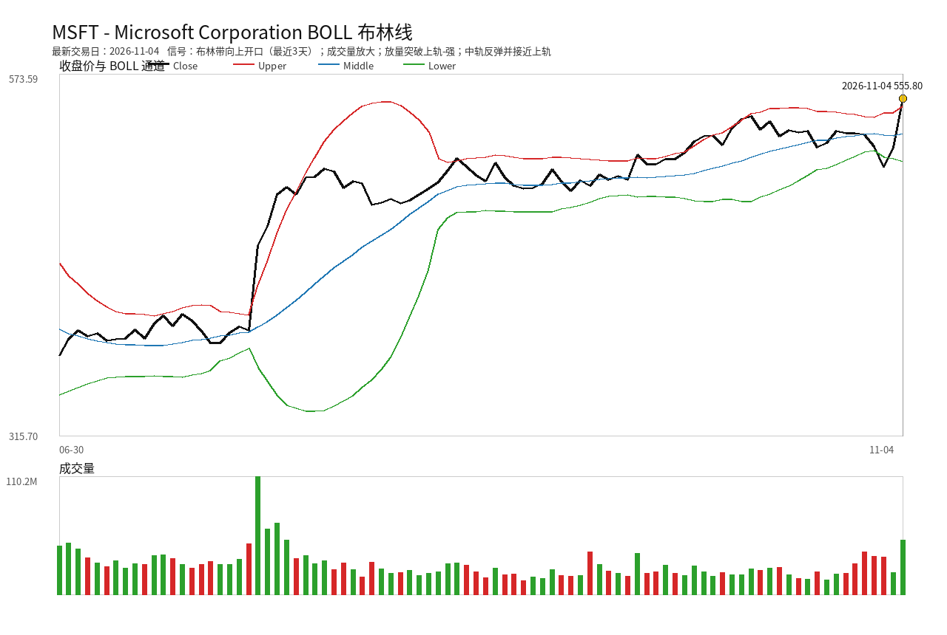

AMZN - Amazon.com
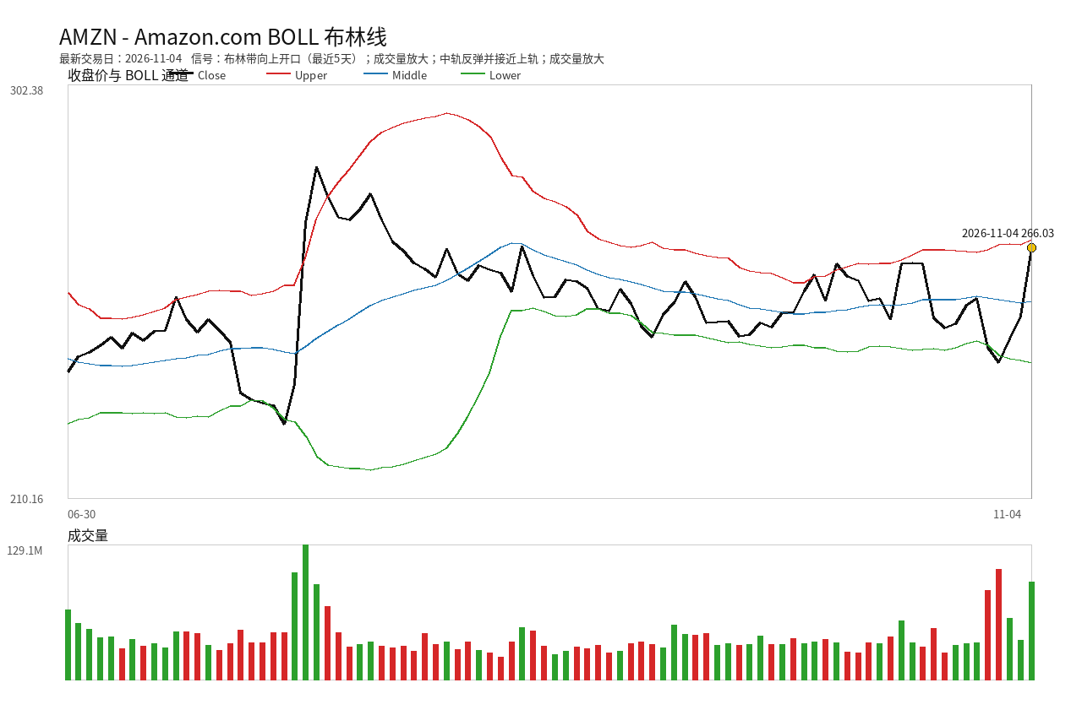

MRNA - Moderna, Inc.


